Архитектура компьютеров и операционные системы | Операционные системы

Лабораторная работа № 5. Анализ файловой системы Linux. Команды для работы с файлами и каталогами

Мугари Абдеррахим - НКАбд-03-22

Содержание

# 1 Цель работы

* Ознакомление с **файловой системой Linux**, её структурой, именами и содержанием каталогов. Приобретение практических навыков по применению команд для работы с файлами и каталогами, по управлению процессами (и работами), по проверке использования диска и обслуживанию **файловой системы**.

# 2 Выполнение лабораторной работы

## 2.1 Первая часть:

### 2.1.1 Команды для работы с файлами и каталогами:

1. На этом шаге мы использовали команду **touch** для создания текстового файла, затем с помощью команды **cat** с атрибутом **>** мы смогли добавить к нему одну строку, затем с помощью **cat** мы смогли отобразить содержимое текстового файла (рис. 1).

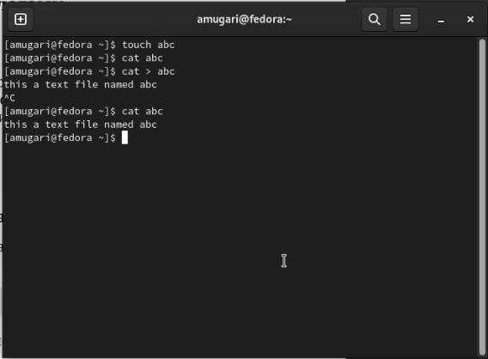

Figure 1: **создание текстового файла и отображение его содержимого**

1. Затем, используя команду **head**, мы смогли отобразить только верхнюю часть файла, где *n* - это номер строки, которую мы хотим вывести, а **tail** это чтобы образить нижнюю часть текстового файла, где *n* - это количество строк, которые мы тоже хотим вывести (рис. 2).

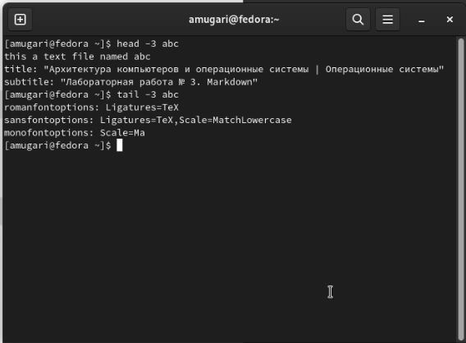

Figure 2: **Использование команд head и tail для частичного отображения текстового файла**

### 2.1.2 Копирование файлов и каталогов:

1. На этом шаге и с помощью команды **cp** мы смогли скопировать содержимое текстового файла в другой текстовый файл (рис. 3).

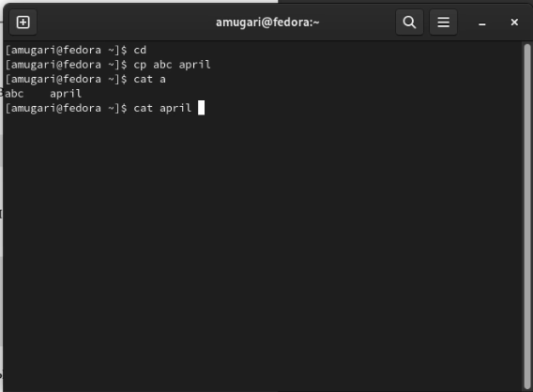

Figure 3: **Копирование содержимого текстового файла в другой файл с помощью команды cp**

1. После этого с помощью команды **cp** мы скопировали некоторые файлы в другой каталог и создали копию файла, но с другим именем (рис. 4).

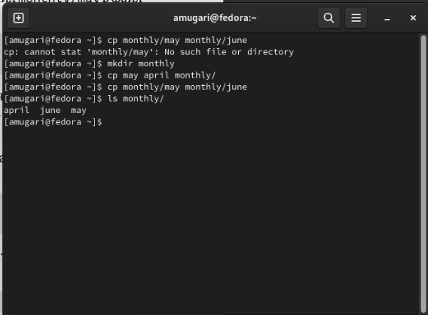

Figure 4: **копирование файлов в другой каталог**

1. на этом шаге мы создали каталог и скопировали его в другой каталог, используя команду **cp**, но мы должны были убедиться, что добавлена опция *-r*, потому что в этом случае мы работаем с каталогами (рис. 5).

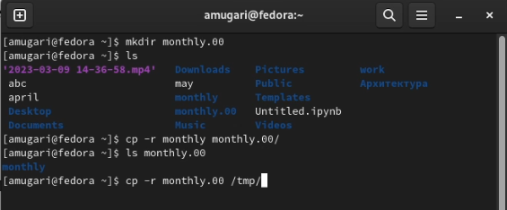

Figure 5: **копирование каталогов в другие каталоги**

1. на этом шаге мы изменили имя файла, используя команду **mv** (рис. 6).

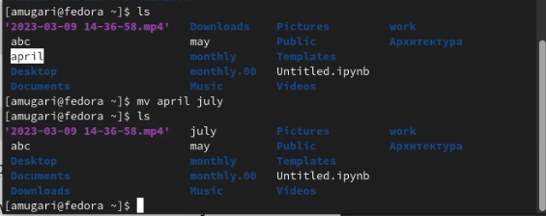

Figure 6: **переименование файла с помощью mv**

1. После того, как мы сделали то же самое, мы изменили имя, но в данном случае для каталога, а не для файла (рис. 7).

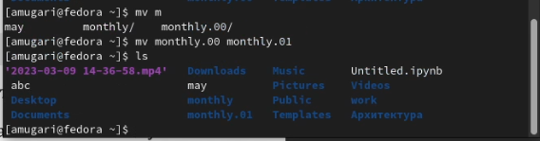

Figure 7: **переименование каталога с помощью mv**

1. на этом шаге мы создали новый каталог, затем переместили в него другой каталог (рис. 8).

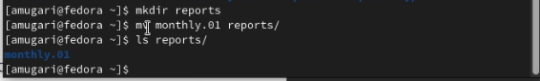

Figure 8: **перемещение каталога в другой каталог**

1. После этого мы переименовали каталог, который расположен по другому пути, чем наш (рис. 9).

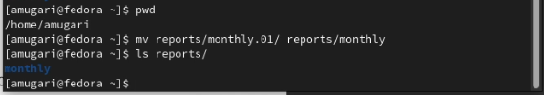

Figure 9: **переименование каталога, расположенного по другому пути**

### 2.1.3 Права доступа:

1. На этом шаге мы проверили право доступа к файлу **may** затем мы предоставили владельцу файла право на выполнение файла, и после этого мы забрали право на выполнение файла у владельца, используя команду **chmod** (рис. 10).

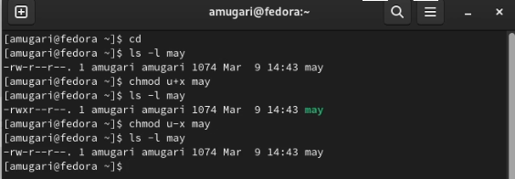

Figure 10: **Предоставление и снятие прав доступа для владельца файла**

1. На этом шаге мы отключили доступ к чтению каталога для членов группы и для других пользователей (рис. 11).

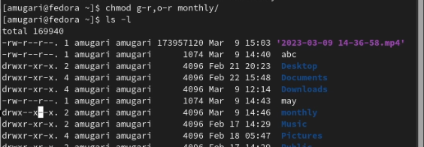

Figure 11: **Лишение права чтения каталога членов группы и других пользователей**

1. На этом шаге мы создали текстовый файл и предоставили членам группы право записи в файл (рис. 12).

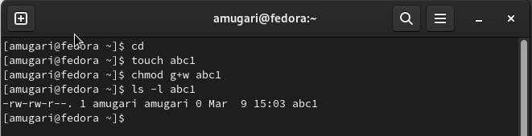

Figure 12: предоставление права чтения текста файла членам группы

### 2.1.4 Анализ файловой системы:

1. на этом шаге мы используем команду **mount**, чтобы увидеть тип файловых систем, используемых в операционной системе (рис. 13).

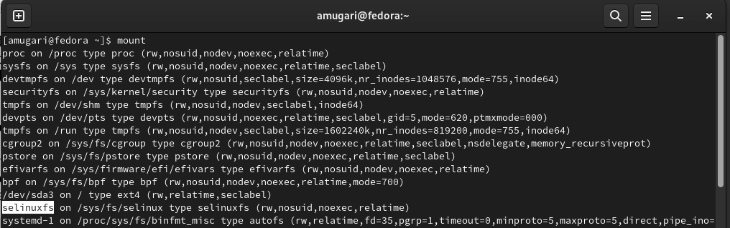

Figure 13: Отображение файловых систем, используемых в операционной системе

1. затем мы использовали команду **cat** для отображения подключенных устройств и их информации (рис. 14).

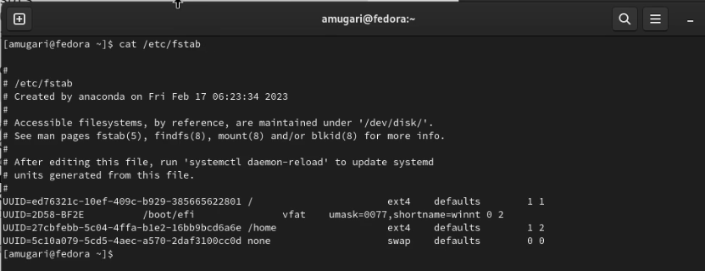

Figure 14: Отображение устройств, смонтированных в системе

1. Чтобы определить объем свободной памяти в файловой системе, мы использовали команду **df** (рис. 15).

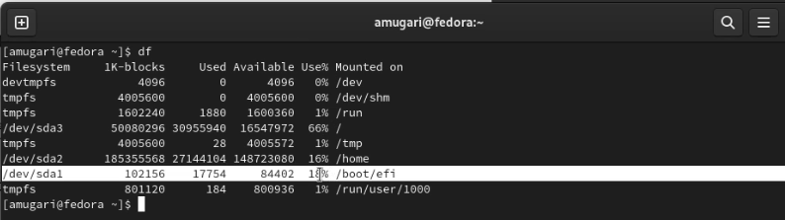

Figure 15: определение объема доступной памяти в файловой системе

1. Затем мы хотели проверить файловую систему и есть ли в ней какие-либо проблемы (рис. 16).

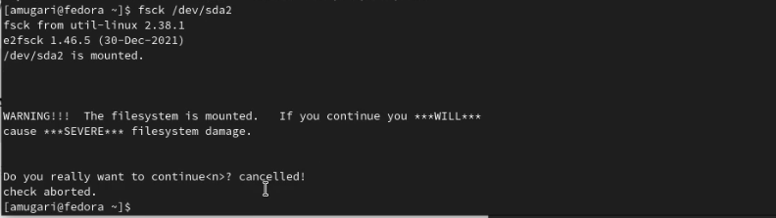

Figure 16: проверка работоспособности файловой системы

## 2.2 Вторая часть:

1. На этом шаге мы скопировали файл **io.h** в каталог **equipment** (рис. 17).

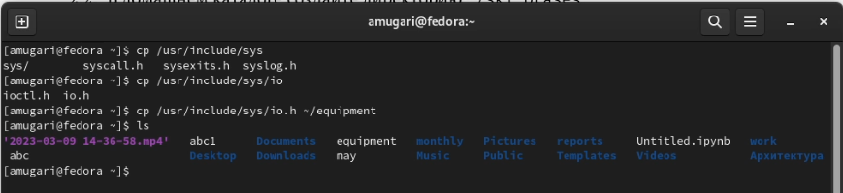

Figure 17: Копирование файла **io.h**

1. После этого мы создали файл **ski.plases**, а затем переместили файл **equipment** в каталог **ski.plases** (рис. 18).

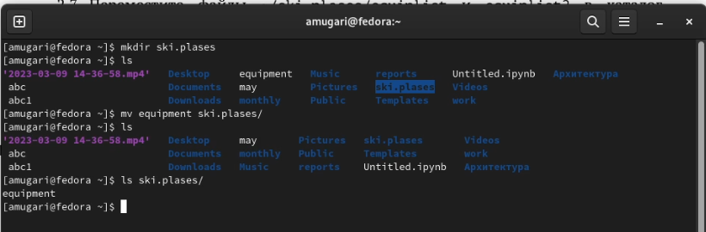

Figure 18: Перемещение файла **equipment** во вновь созданный каталог **ski.plases**

1. На этом шаге переименовали файл **equipment в** equiplist**, а затем мы создали новый каталог с именем** equipment** в каталоге **ski.plases**, и после этого мы переместили оба файла **equiplist** и **equiplist2** во вновь созданный создан каталог **equipment** и, наконец, мы создали новый каталог с именем **newdir**, который мы переместили в другой недавно созданный каталог под названием **plans** (рис. 19).

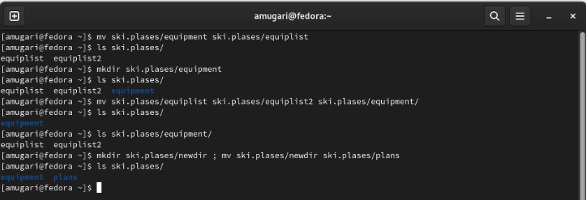

Figure 19: Использование команд для создания и перемещения файлов и каталогов

1. На этом шаге мы создали два каталога с именами ** australia** и **play** и два файла с именами **my_os** и **feathers** (рис. 20).

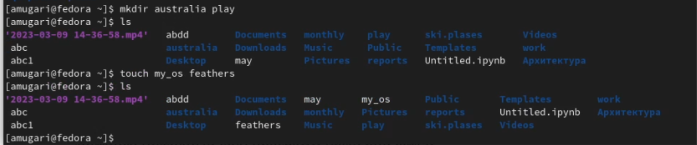

Figure 20: создание двух каталогов и двух файлов

1. Затем мы сняли право на выполнение каталога **australia** для членов группы и других пользователей (рис. 21).



Figure 21: изменение прав доступа к каталогу

1. после этого мы лишили прав на чтение как членов группы, так и других пользователей (рис. 22).



Figure 22: изменение прав доступа к каталогу

1. затем мы забрали право на запись в файл **my_os** и передали право на выполнение владельцу этого файла, забрали право на запись в файл **feathers** для членов группы, а затем мы вернули его им снова (рис. 23).

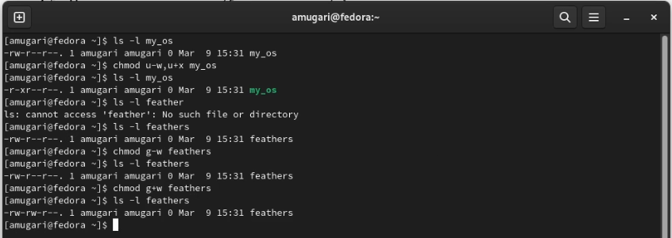

Figure 23: изменение прав доступа к фвйлам

1. После этого мы читаем содержимое файла */etc/passwd/* (рис. 24).

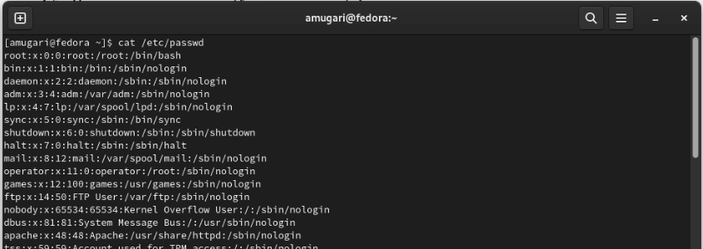

Figure 24: Чтение содержимого файла с помощью команды **cat**

1. мы скопировали файл **feathers** в новый файл с именем **file.old** затем мы переместили вновь созданный файл в каталог **play/** (рис. 25).

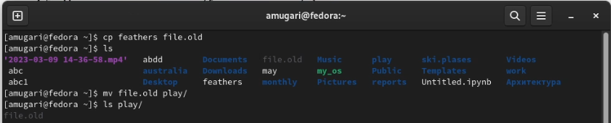

Figure 25: Использование команд для создания и перемещения файлов и каталогов

1. после этого мы скопировали каталог **play** в другой каталог с именем **fun**, используя команду **cp** с опцией *-r* затем мы переместили каталог **fun** в каталог **play** и последнее, но не менее важное: мы переименовали каталог *play/fun* в каталог *play/game* (рис. 26).

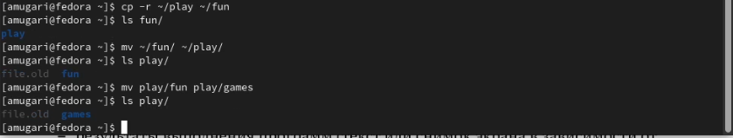

Figure 26: Использование команд для создания и перемещения файлов и каталогов

1. на этом шаге мы отключили право на чтение файла *****, и когда мы попытались прочитать его, вызов был отклонен, потому что у нас больше не было доступа (рис. 27).

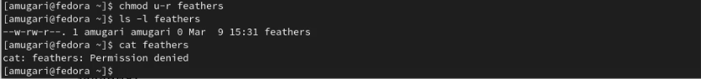

Figure 27: изменение права доступа к файлу и попытка получить к нему доступ

1. затем мы отобрали право на выполнение каталога **play** to у владельца (рис. 28).

Figure 28: изменение права доступа к каталогy

Figure 28: изменение права доступа к каталогy

1. Затем мы попытались получить доступ к каталогу, но в этом было отказано, после чего мы вернули владельцу право на выполнение каталога и получили доступ к каталогу без каких-либо проблем (рис. 29).



Figure 29: изменение права доступа к каталогу

1. мы проверили дополнительную информацию о командах: **mount , fsck, mkfs, kill** (рис. 30), (рис. 31) (рис. 32), (рис. 33)

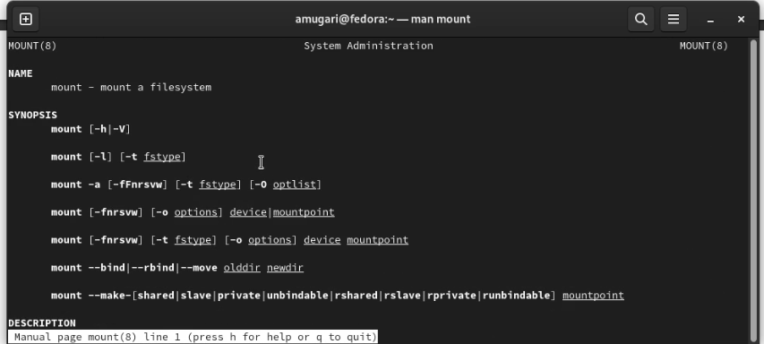

Figure 30: Дополнительная информация о команде **mount**

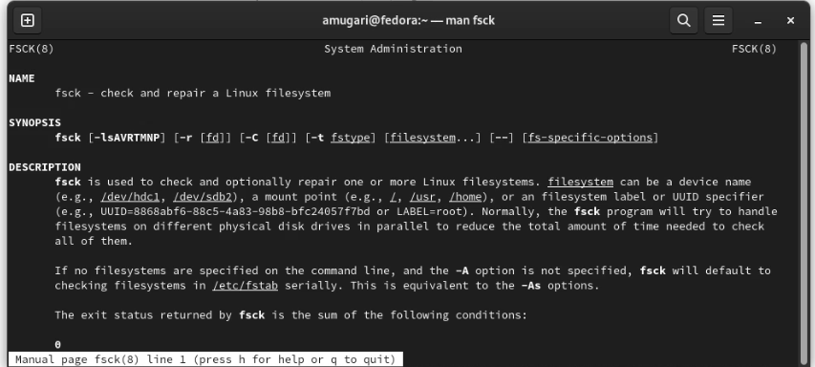

Figure 31: Дополнительная информация о команде **fsck**

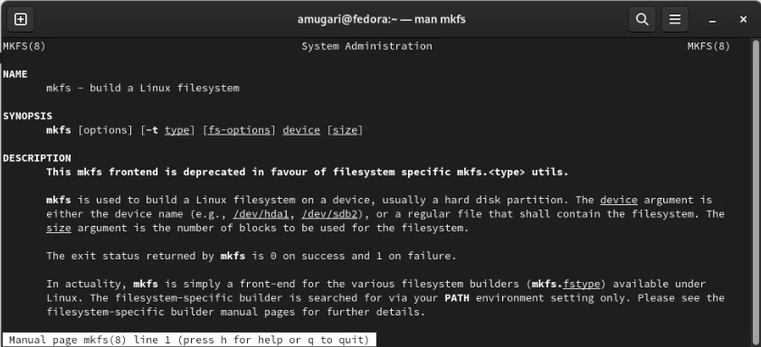

Figure 32: Дополнительная информация о команде **mkfs**

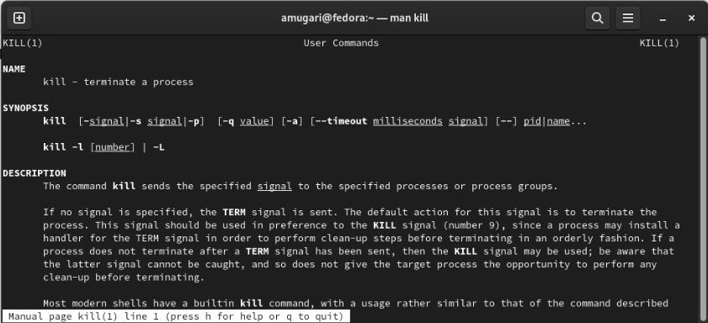

Figure 33: Дополнительная информация о команде **kill**

1. затем, используя команду **kill**, мы смогли остановить процесс браузера **brave** (рис. 34)

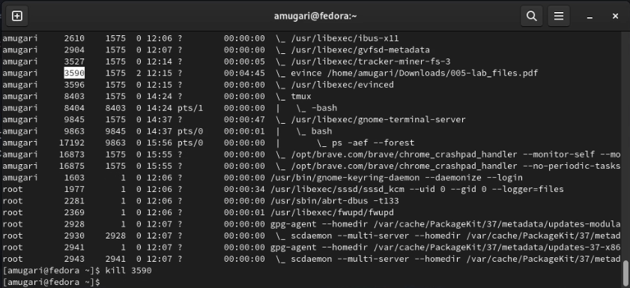

Figure 34: Пример использования команды **kill**

## 2.3 Контрольные вопросы:

* Дайте характеристику каждой файловой системе, существующей на жёстком диске компьютера, на котором вы выполняли лабораторную работу.
* NTFS (аббревиатура от англ. new technology file system — «файловая система новой технологии») — стандартная файловая система для семейства операционных систем Windows NT фирмы Microsoft. NTFS поддерживает хранение метаданных. С целью улучшения производительности, надёжности и эффективности использования дискового пространства для хранения информации о файлах в NTFS используются специализированные структуры данных. Информация о файлах хранится в главной файловой таблице — Master File Table (MFT). NTFS поддерживает разграничение доступа к данным для различных пользователей и групп пользователей (списки контроля доступа — англ. access control lists, ACL), а также позволяет назначать дисковые квоты (ограничения на максимальный объём дискового пространства, занимаемый файлами тех или иных пользователей). Для повышения надёжности файловой системы в NTFS используется система журналирования USN. Для NTFS размер кластера по умолчанию составляет от 512 байт до 2 МБ в зависимости от размера тома и версии ОС.
* Приведите общую структуру файловой системы и дайте характеристику каждой директории первого уровня этой структуры.
* / — корневой каталог (root каталог). Содержит в себе всю иерархию системы; /bin — здесь находятся двоичные исполняемые файлы. Основные общие команды, хранящиеся отдельно от других программ в системе (прим.: pwd, ls, cat, ps);
* /boot — тут расположены файлы, используемые для загрузки системы (образ initrd, ядро vmlinuz);
* /dev — в данной директории располагаются файлы устройств (драйверов). С помощью этих файлов можно взаимодействовать с устройствами. К примеру, если это жесткий диск, можно подключить его к файловой системе. В файл принтера же можно написать напрямую и отправить задание на печать; /etc — в этой директории находятся файлы конфигураций программ. Эти файлы позволяют настраивать системы, сервисы, скрипты системных демонов;
* /home — каталог, аналогичный каталогу Users в Windows. Содержит домашние каталоги учетных записей пользователей (кроме root). При создании нового пользователя здесь создается одноименный каталог с аналогичным именем и хранит личные файлы этого пользователя;
* /lib — содержит системные библиотеки, с которыми работают программы и модули ядра;
* /lost+found — содержит файлы, восстановленные после сбоя работы системы. Система проведет проверку после сбоя и найденные файлы можно будет посмотреть в данном каталоге;
* /media — точка монтирования внешних носителей. Например, когда вы вставляете диск в дисковод, он будет автоматически смонтирован в директорию /media/cdrom;
* /mnt — точка временного монтирования. Файловые системы подключаемых устройств обычно монтируются в этот каталог для временного использования; /opt — тут расположены дополнительные (необязательные) приложения. Такие программы обычно не подчиняются принятой иерархии и хранят свои файлы в одном подкаталоге (бинарные, библиотеки, конфигурации);
* /proc — содержит файлы, хранящие информацию о запущенных процессах и о состоянии ядра ОС;
* /root — директория, которая содержит файлы и личные настройки суперпользователя;
* /run — содержит файлы состояния приложений. Например, PID-файлы или UNIX-сокеты;
* /sbin — аналогично /bin содержит бинарные файлы. Утилиты нужны для настройки и администрирования системы суперпользователем;
* /srv — содержит файлы сервисов, предоставляемых сервером (прим. FTP или Apache HTTP);
* /sys — содержит данные непосредственно о системе. Тут можно узнать информацию о ядре, драйверах и устройствах;
* /tmp — содержит временные файлы. Данные файлы доступны всем пользователям на чтение и запись. Стоит отметить, что данный каталог очищается при перезагрузке;
* /usr — содержит пользовательские приложения и утилиты второго уровня, используемые пользователями, а не системой. Содержимое доступно только для чтения (кроме root). Каталог имеет вторичную иерархию и похож на корневой;
* /var — содержит переменные файлы. Имеет подкаталоги, отвечающие за отдельные переменные. Например, логи будут храниться в /var/log, кэш в /var/cache, очереди заданий в /var/spool/ и так далее.
* Какая операция должна быть выполнена, чтобы содержимое некоторой файловой системы было доступно операционной системе?
* Монтирование тома.
* Назовите основные причины нарушения целостности файловой системы. Как устранить повреждения файловой системы?
* Отсутствие синхронизации между образом файловой системы в памяти и ее данными на диске в случае аварийного останова может привести к появлению следующих ошибок: Один блок адресуется несколькими mode (принадлежит нескольким файлам). Блок помечен как свободный, но в то же время занят (на него ссылается onode). Блок помечен как занятый, но в то же время свободен (ни один inode на него не ссылается). Неправильное число ссылок в inode (недостаток или избыток ссылающихся записей в каталогах). Несовпадение между размером файла и суммарным размером адресуемых inode блоков. Недопустимые адресуемые блоки (например, расположенные за пределами файловой системы). “Потерянные” файлы (правильные inode, на которые не ссылаются записи каталогов). Недопустимые или неразмещенные номера inode в записях каталогов.
* Как создаётся файловая система?
* mkfs - позволяет создать файловую систему Linux.
* Дайте характеристику командам для просмотра текстовых файлов.
* Cat - выводит содержимое файла на стандартное устройство вывода.
* less - постраничный просмотр файлов.
* Приведите основные возможности команды cp в Linux.
* Команда cp позволяет копировать файлы и директории в текущей директории или в другую.
* Приведите основные возможности команды mv в Linux.
* Команда mv служит для перемещения файлов и директорий в другие директории или переименование файлов и директорий.
* Что такое права доступа? Как они могут быть изменены?
* Права доступа – совокупность правил, которые определяют набор действий, разрешенных для выполнения субъектами над объектами данных. Права доступа к файлу или каталогу можно изменить, воспользовавшись командой chmod. Сделать это может владелец файла (или каталога) или пользователь с правами администратора.

## 2.4 выводы по результатам выполнения заданий:

* Благодаря упражнениям этой лабораторной работы мы смогли получить практические знания о том, как использовать команду, которая имеет дело с файлами и каталогами, а также с файловой системой

# 3 Выводы, согласованные с целью работы:

* В этой лабораторной работе мы были ознакомлены с файловой системой **Linux**, ее структурой, именами и содержимым каталогов. Приобретение практических навыков использования команд для работы с файлами и каталогами, управления процессами (и работой), проверки использования диска и обслуживания **файловой системы**.